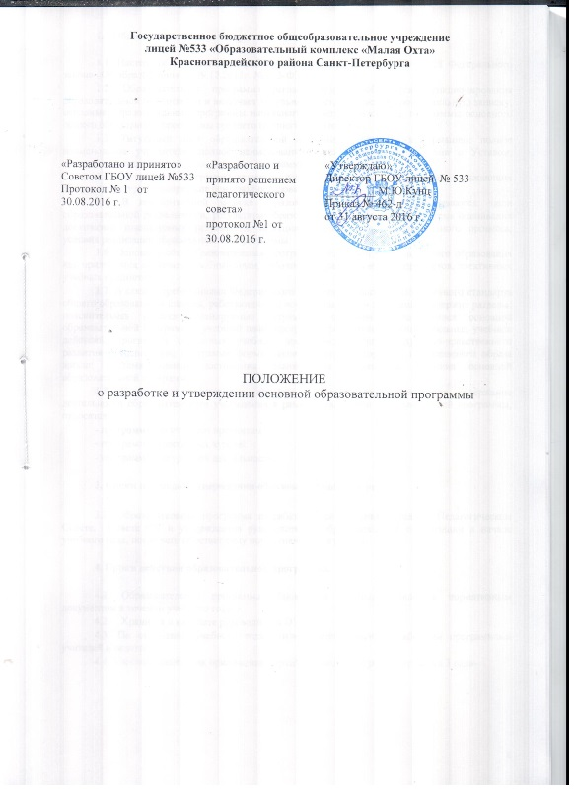

- Общие положения.

1.1. Настоящее Положение разработано в соответствии с п.3 статьи 28 Федерального закона «Об образовании» от 29.12.2012г. № 273-ФЗ.
1.2. Образовательная программа регламентирует особенности функционирования образовательной организации и включает титульный лист, содержание, пояснительную записку, основные образовательные программы начального общего образования, программы основного общего образования, программы среднего (полного) образования.
1.3. Титульный лист образовательной программы содержит информацию: полное наименование учредителя, полное наименование учреждения в соответствии с Уставом, наименование программы, срок действия программы.
1.4. Содержание программы включает перечень разделов и подразделов, отражающих общую структуру и содержание основной образовательной программы.
1.5. В пояснительной записке образовательной программы раскрываются: цели образовательной деятельности, результаты образовательной деятельности, система оценивания достижения планируемых результатов, принципы организации образовательного процесса, условия реализации образовательной программы.
1.6. Основная общеобразовательная программа отдельной ступени общего образования как приложения включает: учебный план, рабочие программы учебных предметов, элективных учебных предметов.
1.7. В связи с требованиями Федерального государственного образовательного стандарта общего образования в классах, работающих по новым стандартам программа содержит разделы: пояснительная записка; планируемые результаты освоения обучающимися основной образовательной программы; учебный план; программа формирования универсальных учебных действий; программы отдельных учебных предметов; программа духовно-нравственного развития и воспитания; программа формирования культуры здорового и безопасного образа жизни; система оценки достижения планируемых результатов освоения основной образовательной программы.
1.8. К рабочим программам, которые в совокупности определяют содержание деятельности образовательного учреждения в рамках реализации образовательной программы, относятся:
- программы по учебным предметам;
- программы элективных курсов;
- программы внеурочной деятельности.

3. Сроки и порядок утверждения образовательной программы.

3.1. Образовательная программа разрабатывается и принимается на Педагогическом Совете, Совете ОУ и утверждается руководителем образовательной организации в начале учебного года, после чего обретает силу нормативного документа.

4. Сроки действия образовательной программы.

4.1. Образовательная программа обновляется ежегодно, является нормативным документом в течении учебного года.
4.2. Хранится в кабинете руководителя ОУ.
4.3. По окончании учебного года утилизируется вместе с рабочими программами учителей и педагогов.
4.4. Учебные планы, как приложения образовательной программы хранятся 3 года.

